Жили-были кот да петух, жили они дружно. Кот ходил в лес на промысел, а петуху наказывал дома сидеть, дверей не отпирать и в окошко не выглядывать: не унесла бы воровка-лиса. Ушел кот в лес, а лиса тут как тут: подбежала к окну да и поет:
Кукуреку, петушок, Золотой гребешок, Масляна головушка, Шелкова бородушка! Выгляни в окошко: Дам тебе горошку.
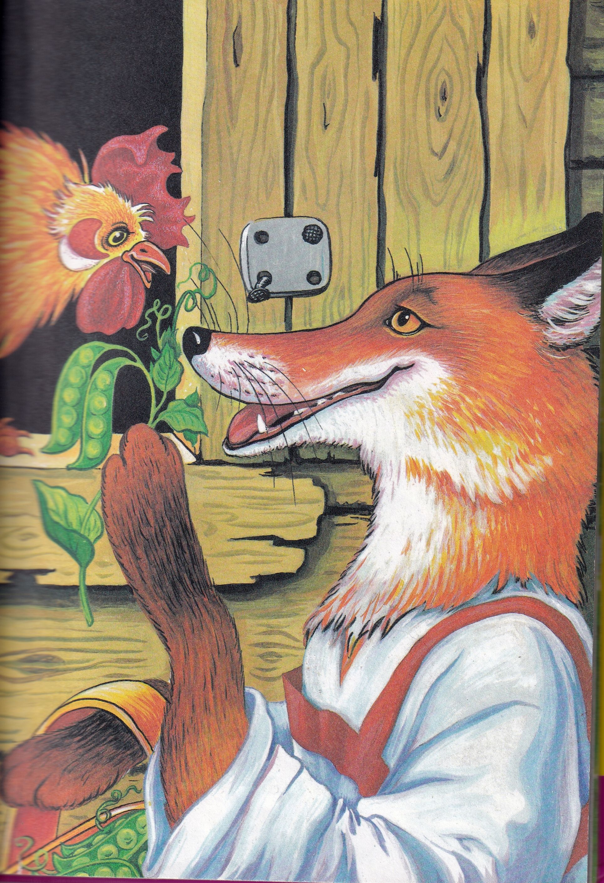
Захотелось петушку посмотреть, кто так сладко поет; выглянул он в окно, а лиса его – цап-царап! – и потащила. Несет лиса петуха, а петух кричит:
Несет меня лиса За темные леса, За высокие горы, В далекие страны! Котику-братику, Отыми меня!
Услыхал кот знакомый голосок, нагнал лису, отбил петушка и принес домой.
– Смотри же, Петя, – говорит кот, – завтра я пойду дальше, не слушай лисы, не выглядывай в окно; а не то – съест тебя лиса, косточек не оставит.
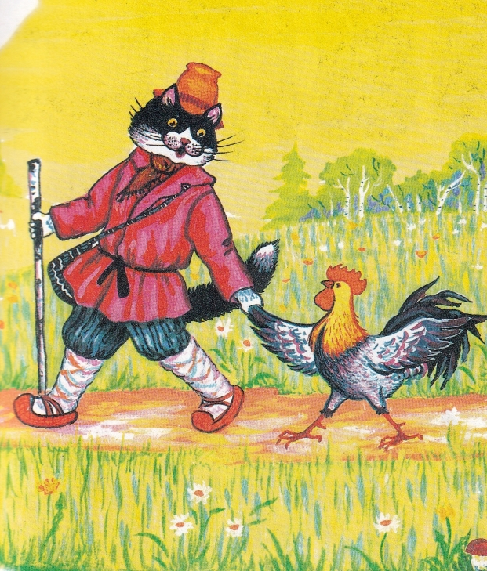
Ушел кот, а лиса опять под окном и поет:
Кукуреку, петушок, Золотой гребешок, Масляна головушка, Шелкова бородушка! Выгляни в окошко: Дам тебе горошку, Дам и зернышков.
Долго крепился петушок, не выглядывал, хоть очень уж хотелось ему посмотреть, какие там зернышки у лисы. Видит лиса, что не выглядывает петух, принялась опять петь:
Кукуреку, петушок, Золотой гребешок, Масляна головушка, Шелкова бородушка! Вот бояре ехали, Пшено порассыпали, Некому подбирать.
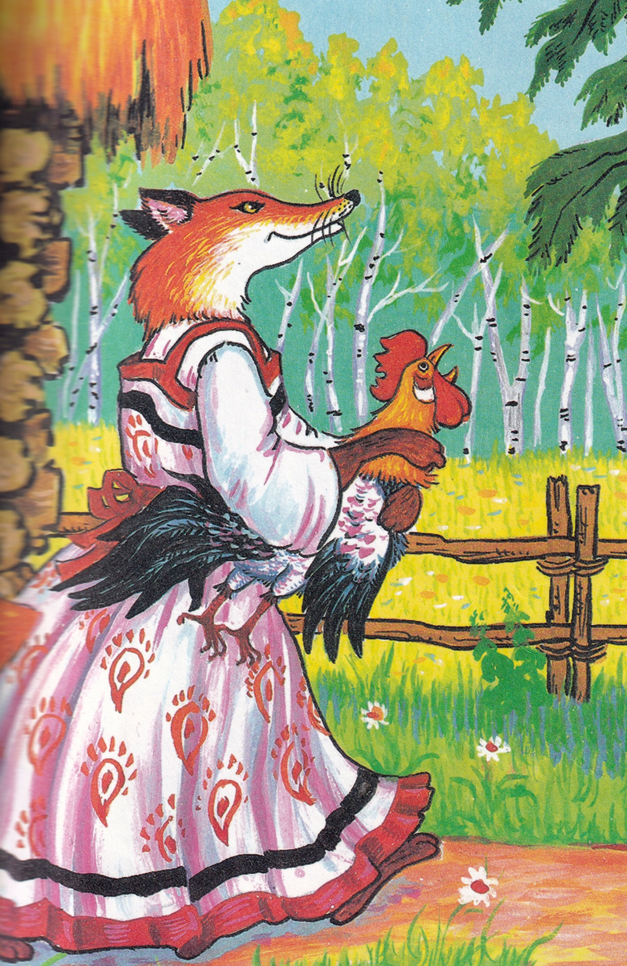
Тут уж не вытерпел петушок, захотелось ему посмотреть, какое там бояре пшено рассыпали, – выглянул: а лиса петушка – цап-царап! – и потащила. Кричит опять петушок:
Несет меня лиса За темные леса, За высокие горы, В далекие страны! Котику-братику, Выручи из беды!
Далеко был кот, едва услыхал знакомый голосок; однако же побежал в погоню, догнал лису, отбил петушка и притащил домой.
– Смотри же, петушок! Завтра я еще дальше уйду. Не слушай лису, не выглядывай в окошко; а то и будешь кричать, да не услышу.
Ушел кот, а лиса под окно и запела: Кукуреку, петушок, Золотой гребешок, Масляна головушка, Шелкова бородушка! Выгляни в окошко, Погляди немножко: Как у Карпова двора Поукатана гора, Стоят сани-самокаты, Они сами катят, Сами ехать хотят.
Хочется петушку хоть одним глазком взглянуть на санки-самокатки, да думает себе: «Нет, не выгляну; уйдет лиса, тогда погляжу!» Запела было опять лиса свою песню, а петушок ей и говорит:
– Нет, не обманешь меня больше, лиса, не выгляну!
– А мне что тебя обманывать? – отвечает лиса. – Хочешь – гляди, хочешь – нет. Прощай! Мне домой пора.
Отбежала лиса, да и спряталась за угол. Не слышит петушок лисы; захотелось ему посмотреть, в самом ли деле она ушла, – выглянул; а лиса его – цап-царап! – и потащила.
Сколько ни кричал петушок, котик его не услышал: очень уж далеко был.

